Практическая работа № 4
СТРОКОВЫЕ И ЦВЕТОВЫЕ РЕСУРСЫ
Цель работы: изучение правил создания строковых и цветовых ресурсов проекта, создание приложения с использованием этих ресурсов.
Ход работы
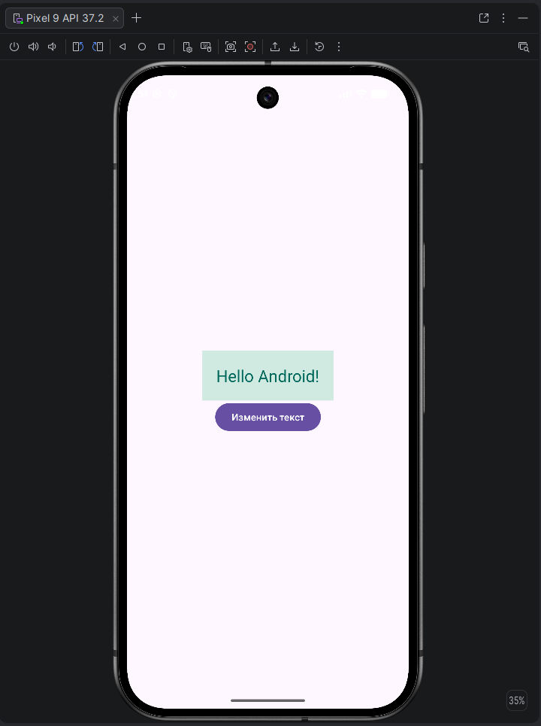
Рис. 4.1. Начальное состояние приложения со строковым и цветовым ресурсами

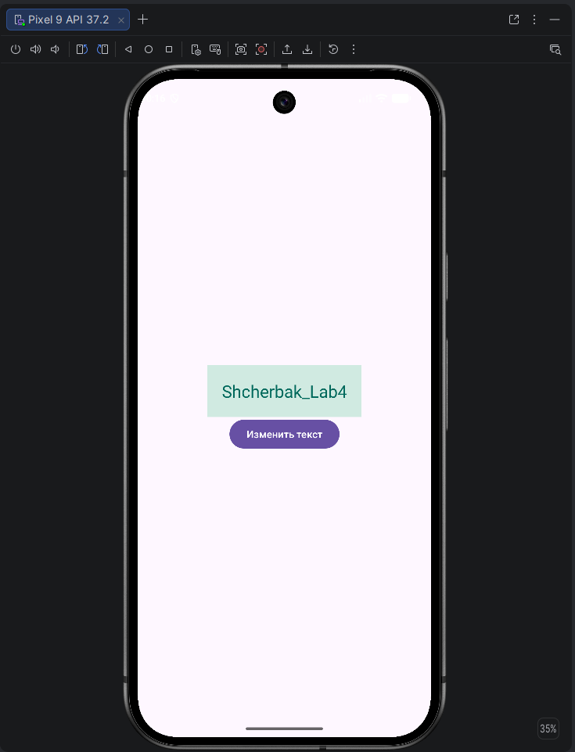
Рис. 4.2. Результат изменения строкового ресурса в приложении
Вывод: В результате практической работы были изучены правила создания строковых и цветовых ресурсов проекта и создано приложение с использованием этих ресурсов.
Выполнил | Стрельцова Марина Андреевна
Проверил | Елкин Николай Сергеевич

